TISKOVÁ ZPRÁVA

**Ze školky rovnou do lesa,**

**aneb zajímavý experiment se sazenicemi buku na slunci i ve stínu**

**Strnady – 2. 3. 2016 – Buk lesní je používán pro obnovu lesa na holinách i v podsadbách. Podle umístění se poté liší ekologické podmínky, které se mohou výrazně projevit na odrůstání sadebního materiálu po výsadbě. Významný vliv na růst mladých jedinců má přístup světla a s tím související teplotní a vlhkostní poměry konkrétního stanoviště. Právě působení světelných podmínek na růst semenáčků a sazenic zkoumali vědečtí pracovníci z opočenské výzkumné stanice Výzkumného ústavu lesního hospodářství a myslivosti, v. v. i.**

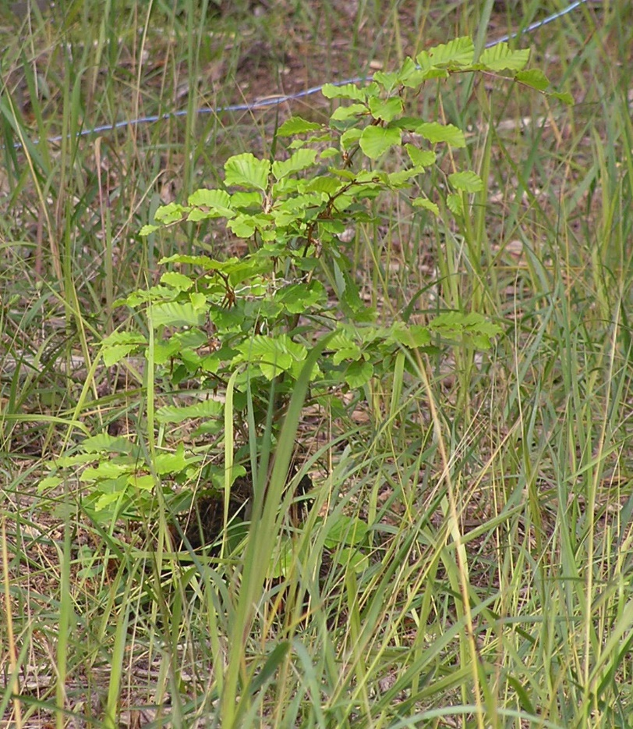Řada autorů uvádí, že přes svůj stinný charakter vykazuje buk lepší růst na slunci než při silnějším zastínění.Velmi málo je však známo o reakcích semenáčků a sazenic pěstovaných ve školce na slunci po jejich výsadbě do stínu nebo polostínu. Sadební materiál pěstovaný ve školkách na slunci je používán i pro podsadby nebo pro výsadby na částečně zastíněná stanoviště a naopak stromky ze stíněných záhonů mohou být vysazovány na otevřené holiny. Proto je potřeba znát, jak rychle a jakým způsobem jsou schopné se na tuto změnu světelných podmínek adaptovat.

Pro dlouhodobé sledování vývoje výsadeb buku v různých ekologických podmínkách (ovlivněných světelným požitkem) založili zaměstnanci VS Opočno experimentální výsadbu. Následně vyhodnotili růstové reakce mladých jedinců buku v prvních čtyřech letech po výsadbě.

Experiment se uskutečnil na výzkumné ploše Broumov. Zde našly své nové zázemí dvouleté sazenice buku lesního vypěstované ve školce jednak na plném slunci, jednak na zastíněném záhonu. Obě varianty byly vysazeny na volnou plochu, dále na stanoviště v těsném sousedství dospělého porostu (boční kryt) nebo jako podsadba do krytu dospělého porostu s nižším zakmeněním.

*Obora Březka, buková plocha ve stínu, výsadba podzim 2009, (foto archiv VS Opočno)*

Čtyřleté sledování vlivu způsobu pěstování a reakce mladých buků na světelné podmínky na výzkumné ploše přineslo tyto poznatky:

* Na volné ploše byla vyšší teplota vzduchu i půdy, pod porostem naopak vyšší půdní vlhkost. Porost významně tlumil teplotní extrémy především při výskytu pozdních jarních mrazů.
* Počáteční velikost sazenic buku byla výrazně ovlivněna způsobem pěstování ve školce, sazenice vypěstované na osluněných záhonech měly statisticky průkazně vyšší hodnoty výšky nadzemní části a průměru kořenového krčku než sazenice vypěstované na stíněných záhonech.
* Během čtyř let růstu na výzkumné ploše se významně projevil vliv stanovištních podmínek. Největší výškový růst byl pozorován na dílčích plochách s bočním stíněním dospělého smrkového porostu. Významně nejmenší výškový růst byl pozorován u sazenic vysazených pod porost.
* Tloušťkový přírůst bukových sazenic klesal se snižujícím se přístupem slunečního světla.
* Z hodnocení růstových reakcí výsadeb buku za období čtyř roků vyplývá, že nebyla prokázána výraznější reakce stromků na změnu světelných podmínek mezi pěstováním ve školce a po výsadbě do porostních podmínek s různou intenzitou světla.

„Z výsledků je zřejmé, že růst po výsadbě je ovlivňován především podmínkami jednotlivých stanovišť na výzkumné ploše. Zajímavým poznatkem, dobře patrným především při sledování výškového přírůstu, je velmi dobrý růst jedinců na dílčích plochách s bočním stíněním dospělého porostu. Zejména varianta stíněná ve školce a vysazená na stanoviště s bočním stíněním (s nejmenší výškou v době výsadby) přirůstá velmi intenzivně a v současnosti již je druhá nejvyšší po variantě rostoucí ve stejném prostředí, ale vypěstované ve školce na slunci,“ sdělují autoři studie.

Morfologické parametry buku lesního rostoucího po výsadbě na stanovištích s různou intenzitou světla jsou ovlivněny způsobem pěstování ve školce i po čtyřech letech růstu na výzkumné ploše. Jedinci pěstovaní ve školce bez stínění byli v době výsadby signifikantně větší a tento rozdíl je u parametrů výšky stále významný. Čtyři roky po výsadbě je již výraznější vliv podmínek prostředí, kam byl sadební materiál vysazen. Výškový a tloušťkový růst je nejvíce redukován na silně zastíněných stanovištích pod porostem. Výškově nejlépe přirůstají jedinci buku vysazení na stanoviště s bočním stíněním dospělého porostu, tloušťkový růst klesá s klesající dostupností světla.

Díky intenzivnímu tloušťkovému přírůstu původně slabších sazenic vypěstovaných ve školce pod stínovkou a následně vysazených na plochy s vyšším přístupem světla dochází k vyrovnávání rozdílů v tloušťce kořenového krčku mezi jednotlivými variantami.

Výhoda vyššího přístupu světla byla v roce 2011 částečně překryta poškozením mladých stromů na výzkumné ploše Broumov během mrazové epizody z počátku května. Během této situace byl zaznamenán silnější mráz (a také větší rozdíl mezi maximální a minimální teplotou během 24 hodin) na volné ploše. Mrazové teploty způsobily u jedinců na volné ploše signifikantně vyšší poškození, které se výrazně projevilo na přírůstu v roce 2011. Na volné ploše i pod clonou mateřského porostu se vyskytoval přibližně stejný podíl jedinců pozdně rašících, kteří nebyli mrazem poškozeni. Tento podíl činil 23 % a výškový přírůst těchto stromků byl v roce 2011 nejvyšší. V roce 2012 byl zaznamenán výrazně větší výškový přírůst u buků rostoucích na volné ploše a na ploškách s bočním stíněním. Tento přírůst byl téměř třikrát vyšší než na plochách pod porostem.

Článek na toto téma je ke stažení na: <http://www.vulhm.cz//sites/File/ZLV/fulltext/395.pdf>

**Kontakt na autory studie:**

*Ing. Jan Leugner, Ph.D. – doc. Ing. Antonín Jurásek, CSc. – RNDr. Jarmila Martincová*

*Výzkumný ústav lesního hospodářství a myslivosti, v. v. i., VS Opočno, Na Olivě 550, 517 73 Opočno*

*e-mail: leugner@vulhmop.cz*